Министерство науки и высшего образования Российской Федерации
Федеральное государственное автономное образовательное учреждение
высшего образования
«СЕВЕРО-КАВКАЗСКИЙ ФЕДЕРАЛЬНЫЙ УНИВЕРСИТЕТ»

Институт перспективной инженерии
Департамент цифровых, робототехнических систем и электроники

ОТЧЕТ
ПО ПРАКТИЧЕСКОЙ РАБОТЕ №7
дисциплины
«Проектная деятельность»
Вариант: «Сервис по продаже авиабилетов»

Выполнил:
Назаров Глеб Григорьевич
1 курс, группа ИНС-б-о-25-1
09.03.02 «Информационные технологии и сети», направленность (профиль) «Прикладное программирование в интеллектуальных информационных системах», очная форма обучения

_____________________________
(подпись)

Проверил:
Старший преподаватель ДЦРСиЭ
Маслова О.И.
____________________________
(подпись)

Отчет защищен с оценкой ___________ Дата защиты__________________

Ставрополь, 2026 г.
Практическая работа № 7
Создание HTML-прототипа информационной системы на основепрототипа
Цель работы: освоить базовые принципы создания HTML-страниц и научиться переводить ранее разработанный визуальный прототип информационной системы в простую веб-страницу
Практическая часть
Состав проекта
№ | Имя файла | Назначение
1 | Search.html | Экран поиска авиабилетов (ввод города, даты)
2 | List.html | Экран со списком доступных рейсов
3 | Passengers.html | Экран ввода данных пассажиров
4 | Payment.html | Экран оплаты с проверкой данных карты
5 | Success.html | Экран успешной покупки билета
6 | Error.html | Экран ошибки при оплате
7 | style.css | Файл со стилями для всех экранов

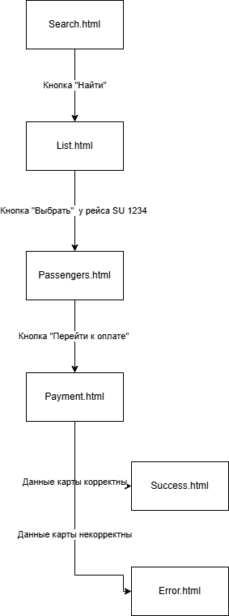
Рисунок 1. Переход между файлами

Экран 1: Главный экран / Поиск
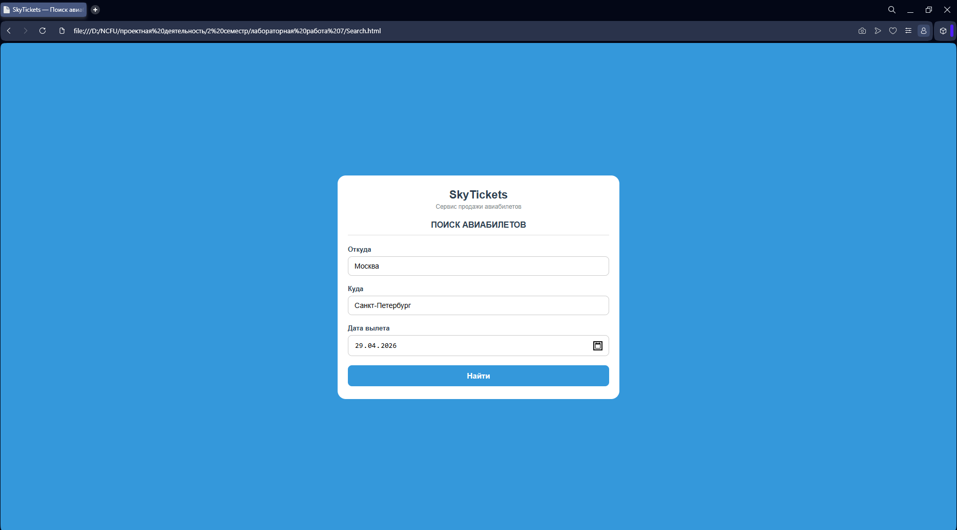
Рисунок 2. Изображение экрана Поиск
Экран 2: Список рейсов (результаты поиска)
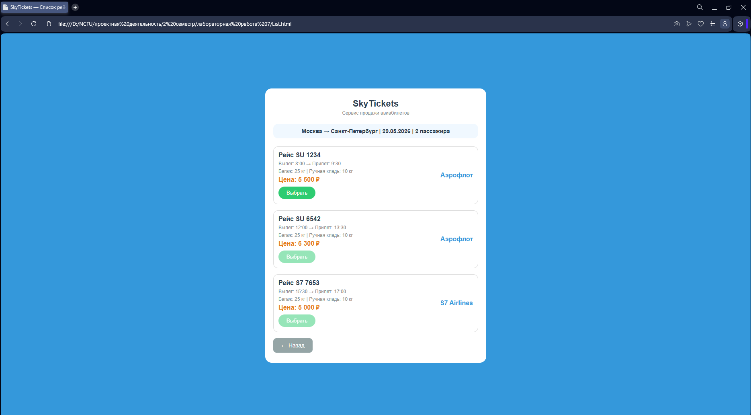
Рисунок 3. Изображение экрана Список рейсов

Экран 3: Ввод данных пассажиров
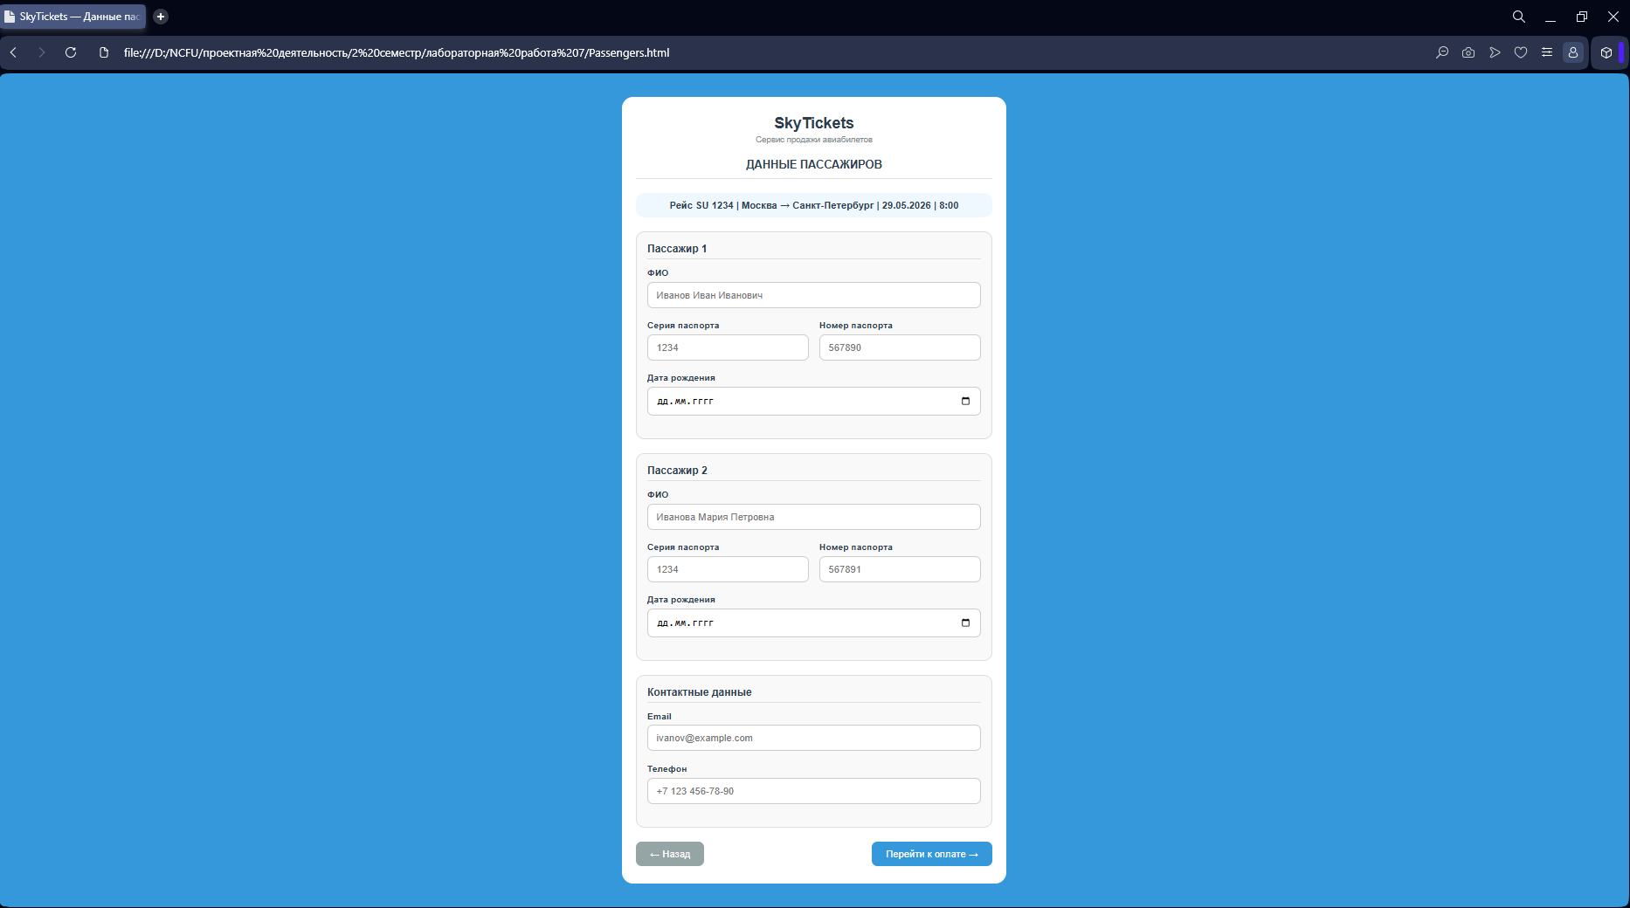
Рисунок 4. Изображение экрана Ввод данных
Экран 4: Оплата
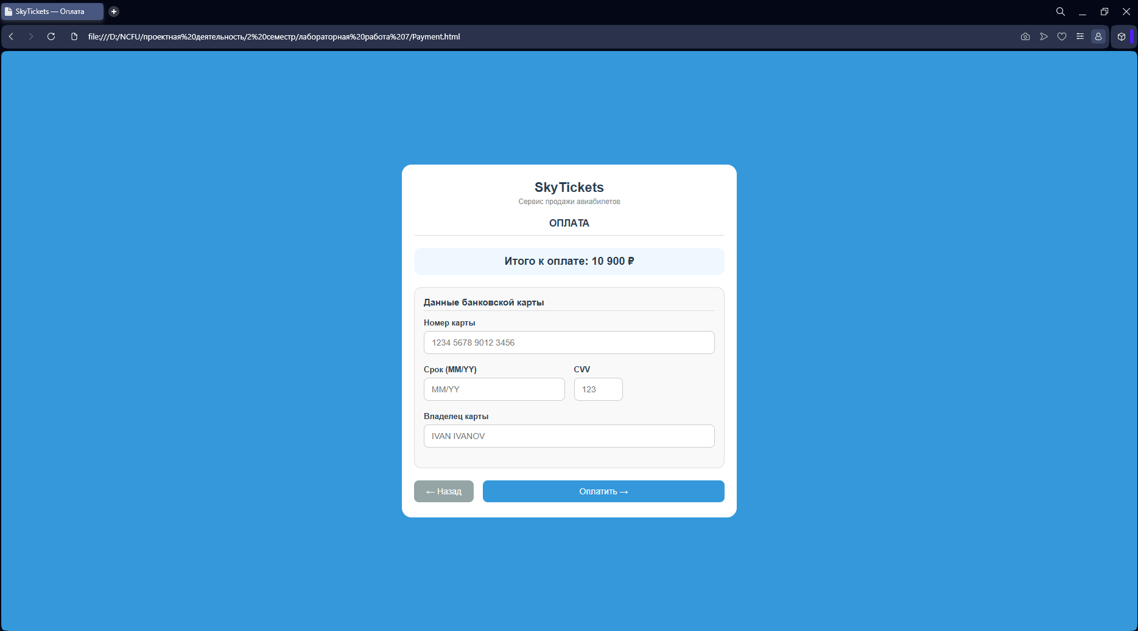
Рисунок 5. Изображение экрана Оплата

Экран 5: Результат (успешная оплата)
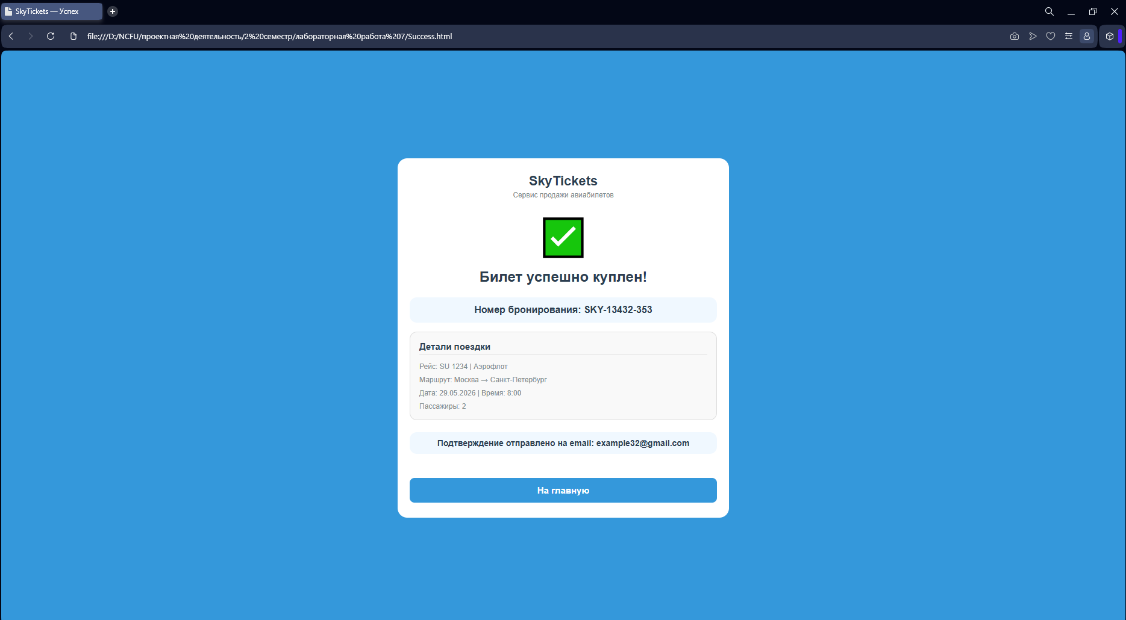
Рисунок 6. Изображение экрана успешной оплаты
Экран 6: Результат (ошибка оплаты)
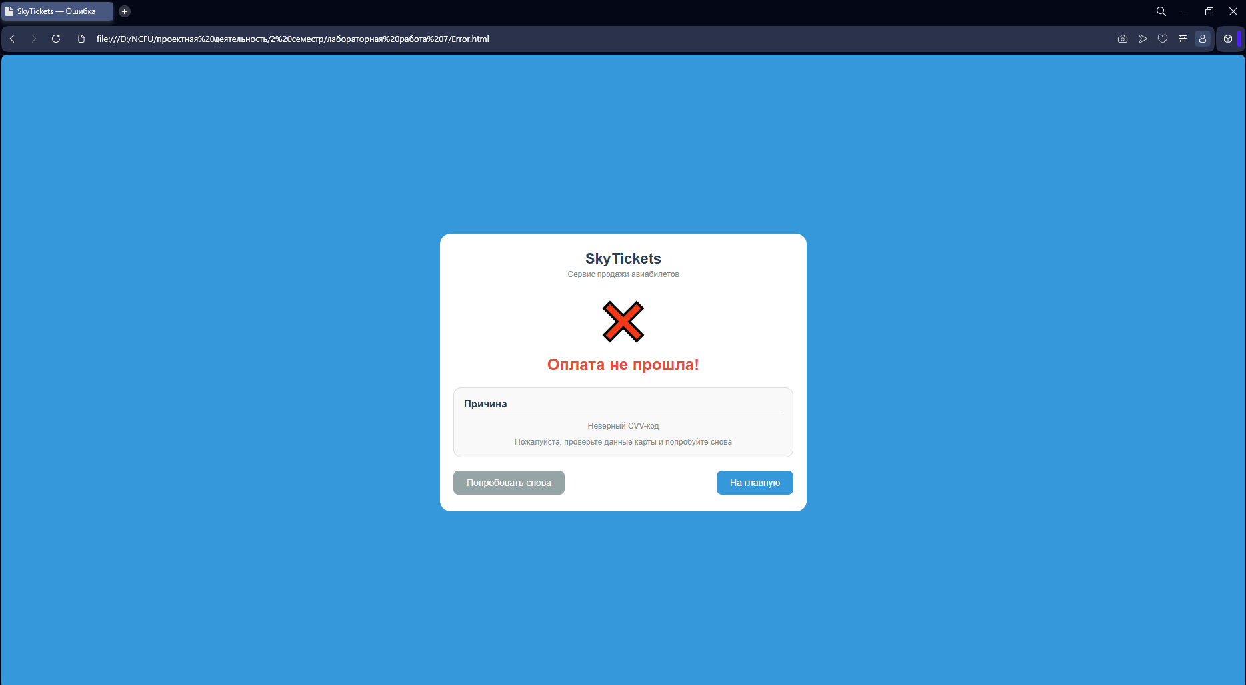
Рисунок 7. Изображение экрана ошибки

Контрольные вопросы:
- Что такое HTML?
Ответ: HTML (HyperText Markup Language) это язык разметки гипертекста. Он используется для создания структуры веб-страниц.
- Почему HTML не является языком программирования?
Ответ: Потому что HTML не содержит логики, не может выполнять вычисления, не имеет переменных, циклов и условий. HTML только описывает структуру и содержание страницы.
- Для чего используется тег <body>?
Ответ: Тег <body> содержит всё видимое содержимое веб-страницы: текст, картинки, кнопки, формы и т.д.
- Для чего используется тег <head>?
Ответ: Тег <head> содержит служебную информацию о странице: заголовок вкладки, подключение стилей и скриптов, кодировку.
- Чем отличается тег <h1> от тега <p>?
Ответ:
<h1> заголовок первого уровня (крупный, жирный шрифт).
<p> обычный абзац текста.
- Для чего используется тег <input>?
Ответ: Тег <input> создаёт поля ввода: текст, пароль, дата, кнопки, чекбоксы и т.д.
- Что такое форма в HTML?
Ответ: Форма это блок с элементами ввода (поля, кнопки), предназначенный для отправки данных пользователя на сервер. Создаётся тегом <form>.
- Как в HTML создать кнопку?
<button>Текст на кнопке</button>
<input type="button" value="Текст на кнопке">

